**تحميل برنامج زووم للكمبيوتر Zoom Cloud Meeting** من ميديا فير للتعلم عن بعد وهو الأفضل على الإطلاق ، فاليوم أصبح التعليم عن بعد والاجتماعات الخاصة بالشركات الكبرى أيضًا. لذلك لابد من وجود برنامج يدير هذه العملية ويكون سريع في نفس الوقت ، برنامج زوم للكمبيوتر هو الأفضل على الإطلاق ، يوفر المرونة في الاستخدام والسرعة في نقل البيانات ، هو مخصص لعمل غرف مشاركة بين مجموعة أشخاص في بلدان مختلفة ، يساعد في تقريب الجميع من بعضهم البعض وحل المشاكل التي تمر بها الشركة ، تعلم باستخدام الكمبيوتر وتابع الشروحات أولًا بأول ، البرنامج متوفر بشكل مجاني تستطيع إنشاء اجتماع او الإنضمام اليه ، صديقي العزيز تابع لتعرف المزيد.

يوفر **برنامج زووم للكمبيوتر Zoom Cloud Meeting** الكثير من التكاليف مثل السفر او الدراسة ، تستطيع اختيار التخصص الذي تريده ودراسته في جامعة عالمية دون الحاجة للسفر و مصاريفه ، برنامج الزووم هو الأحدث في تخصص الإجتماعات و التعليم عن بعد ، يستخدمه الملايين من الأشخاص حول العالم ، صديقي العزيز اذا كنت طالبًا او موظف في شركة خارج بلدك المقيم فيه فالبرنامج ضروري جدًا لك ، لا يقتصر البرنامج على بث الفيديو المباشر فقط ، يدعم ايضًا الاسئلة النصية والصوتية ، ويوفر خاصية العرض من جهاز الكمبيوتر نفسه ، لو كنت تتكلم عن خطة او تدرس من كتاب وتريد الجميع ينتبه للشرح فهو يفي بالغرض ، صديقي العزيز يوجد المزيد لابد انك تتطلع لمعرفته.

**أهمية تحميل برنامج زووم للكمبيوتر**

يعتبر **تحميل برنامج زووم للكمبيوتر Zoom Cloud Meeting** مهماً فمن خلاله تستطيع جمع اكثر من 50 شخص من شتى بقاع الأرض في آن واحد ، اذا كنت من المغتربين وتريد عمل اجتماع عائلي بالصوت والصورة فخيارك المناسب هذا البرنامج ، جميع القاعات التي يتم الدخول لها مشفرة في نقل البيانات وآمنة للجميع المستخدمين ، يوجد لكل إجتماع رقم يميزه عن غيره ، تستطيع تسجيل المحاضرة حتى تشاركها مع أشخاص تعذروا عن الحضور ، لجعل المرونة في العمل ، طور من نفسك عن طريق الدراسة عن بعد في بيتك في عملك في اي وقت فراغ لك ، اذا اردت محادثة صديقك بشكل شخصي في الاجتماع فيوفر لك البرنامج هذه الميزة الجميلة دون معرفة الجميع بالرسالة ، كل هذا واكثر.



**شاهد أيضاً:** [**كيفية عمل حساب على برنامج زووم 2020 Zoom Cloud Meetings**](https://apphuawei.com/how-to-create-an-account-on-zoom-2020/)

**مميزات تحميل برنامج زووم Zoom لعقد الاجتماعات اون لاين**

يفضل الكثير من المستخدمين تنزيل برنامج زووم zoom لعقد الاجتماعات اون لاين بالإضافة للإستفادة من التقنيات و المميزات الجديرة بالذكر ، حيث يستخدمه الكثير من الأشخاص حول العالم ، وكل يوم في صعود الى الأعلى ، نذكر من مميزاته :

1. قاعة آمنة واجتماعات مباشرة.
2. يوفر اجتماع صوتي واجتماعي كتابي.
3. العرض من جهاز الكمبيوتر مثل خطة عمل او كتاب دراسي.
4. المحادثات الخاص بين زميل او اكثر.
5. تستطيع اعطاء اشارة للمدرس بأنك تريد اجابة سؤال عن طريق رفع اليد في البرنامج.
6. التحكم من الكمبيوتر اسرع اسهل من الهاتف.
7. يوفر البرنامج نسخة للهواتف الذكية ، وهذا يجعله اكثر شهرة.
8. مناقشة المشاريع كمان انك في المكان نفسه.
9. البرنامج صغير الحجم ويوفر امكانيات كبيرة.
10. واجهة مستخدم سهلة وبسيطة.
11. تسجيل الإجتماع بشكل كامل واستخراجه فيديو ومشاركته مع جميع الأشخاص.
12. التحكم في جهاز مستخدم عن بعد.
13. استخدم الكاميرا لبدء البث عن طريق الفيديو.
14. اطمأن على افراد عائلتك اذا كنت من المغتربين.

**شاهد أيضاً:** [**كيفية إنشاء حساب سكايب Skype 2020 على الكمبيوتر والهاتف**](https://apphuawei.com/how-to-create-a-skype-account-on-the-computer-and-the-phone/)

**بالخطوات شرح إنشاء حساب Zoom مجاني**

في هذا الخطوات ستتعرف على طريقة إنشاء حساب zoom مجاني بجانب التعرف على طريقة إستخدامه ومعرفة ما يخفيه من مميزات ، لابد لك من اكتشاف المزيد منها ، اجعل الدراسة والعمل عن بعد بشكل سريع دون الحاجة للوجود في مكان العمل او الدراسة :

البرنامج سهل جدًا في الاستخدام ، حيث يمكنك تنزيله الأن من الروابط أسفل المقال وتجرب معنا هذا الشرح المبسط ، سنوضح امور كثير في البرنامج وكيف يتم الإستفادة من المميزات:

1. البرنامج موجود في قائمة ابدأ ، قم بالبحث عنه باسم "Zoom".
2. لعمل اجتماع خاص بك يجب ان تكون مسجل بحساب.
3. يمكنك الإنضمام للغرفة دون الحاجة للحساب مسجل على البرنامج.
4. تحتاج رقم الغرفة فقط لتكون داخل الإجتماع.
5. انقر على زر "Join" ، ادخل رقم الاجتماع وفعل الصوت والفيديو لكي تقوم بالمناقشة وسماع المدير او المدرس.
6. اضغط على "New Meeting" لفتح غرفة جديدة وارسل رقمها للجميع الأشخاص المهتمين بالإجتماع.
7. يجب عليك قبول اي شخص يرسل لك طلب الإنضمام وهذا يجعلك تقبل وترفض اي شخص.
8. جدولة اجتماع على تاريخ والوقت محدد ، ويكون الانتظار حتى يبدأ الإجتماع ويعمل على تنبيهك عند اقتراب الوقت.
9. زر "Schedule" يعمل كل هذا الشيء ، جدول اجتماعاتك كما يتناسب مع الجميع.
10. العرض من شاشة الحاسوب تحتاجه بشكل كبير لشرح وتقريب الفكرة للأشخاص في الغرفة.
11. "Share screen" بعد الضغط عليه اختر النافذة او الشاشة بكاملها ليتم البث منها.

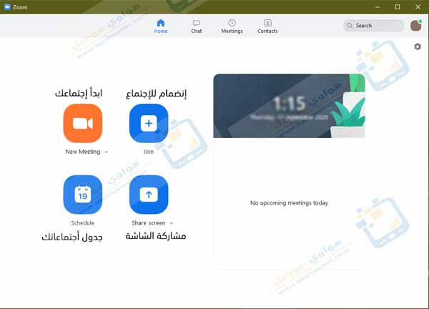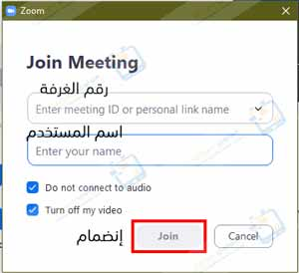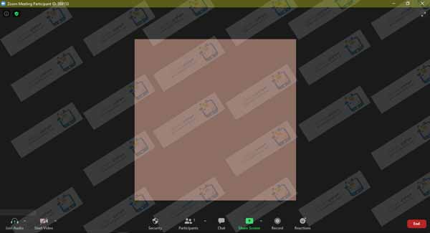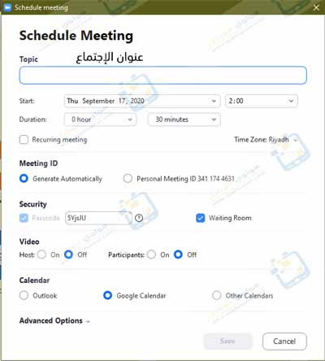

**شاهد أيضاً:** [**الحصول على رقم وهمي امريكي لإنشاء حساب واتساب**](https://apphuawei.com/obtaining-an-american-fake-number-to-create-a-whatsapp-account/)

**عيوب برنامج زووم للمحاضرات**

البرنامج به عيوب ولكن لن تؤثر على عمله بشكل كبير ، البرنامج قوي من ناحية التصنيع والبرمجة ، ولكن العيوب الموجودة به من جهة السيرفرات ، نذكر منها:

1. في وقت الذروة يصبح ضغط كبير على سيرفرات الشركة ويجعل هذا نقل البيانات بشكل أبطأ قليلًا.
2. يعطيك البرنامج 40 دقيقة لكل اجتماع ، ولكن يمكنك شراء النسخة و عمل اجتماع غير محدود.

**تنزيل برنامج زووم للكمبيوتر على اللابتوب وباقي أنظمة التشغيل**

يوفر البرنامج الكثير من الإصدارات وتوافق مع جميع الانظمة ، كل هذه المميزات تتوفر في برنامج صغير الحجم ، قرب البعيد وتكلم بشكل مريح عبر الغرف الآمنة ، لابد لك يا صديقي العزيز من **تحميل برنامج زووم للكمبيوتر**وعيش التجربة بشكل حقيقي ، واكتشف المزيد والمزيد من المميزات ، جميع الروابط مباشرة ، حمل الان واستفد من جميع الإمكانيات التي يقدمها.

[**تحميل برنامج زووم 2020 Zoom Cloud Meeting للكمبيوتر**](https://zoom.us/client/latest/ZoomInstaller.exe)